Приложение 2

Доступность для маломобильных групп населения
Муниципальное бюджетное общеобразовательное учреждение «Средняя общеобразовательная школа с. Ляличи» Михайловского муниципального района
Адрес: | Приморский край, Михайловский район, с. Ляличи, ул. Школьная, 28.
Остановки транспорта: | отсутствуют
Автобусы:
Ступени крыльца перед входом в здание выделены контрастным цветом. Вход из коридора в фойе оборудован наклонным порожком для обеспечения удобства при посещении гражданами маломобильной категории. Мнемосхемы с информацией о наименовании организации, планы этажей и схема движения в здании, выполненные шрифтом Брайля, размещены на 1-ом и 2-ом этажах организации.
Прием ведется на первом этаже в кабинете директора школы.
Вход в здание школы:
Наклонный порожек при входе в фойе: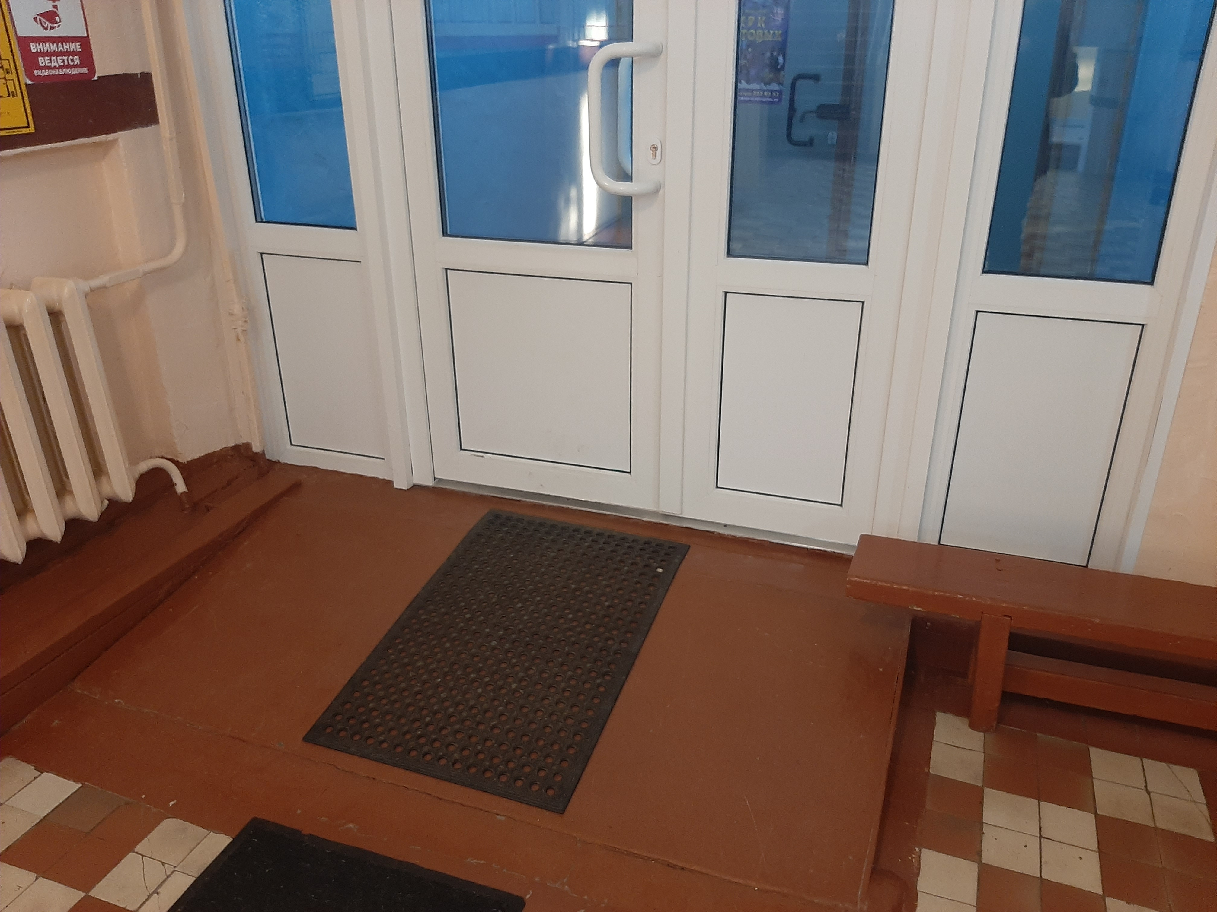
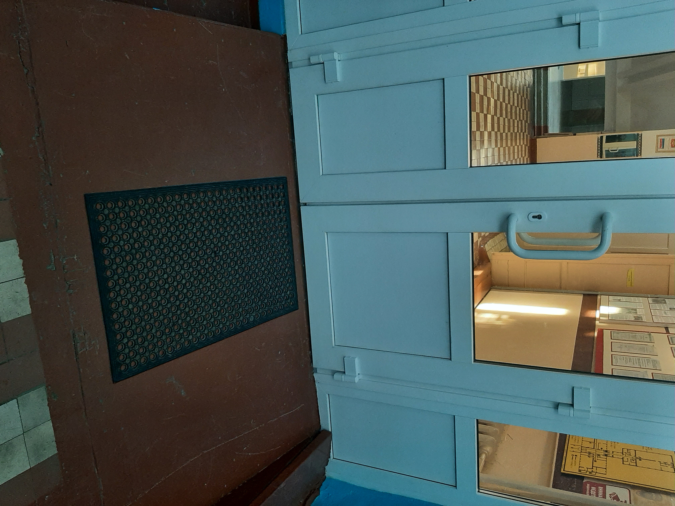
Мнемосхема 1-го этажа:
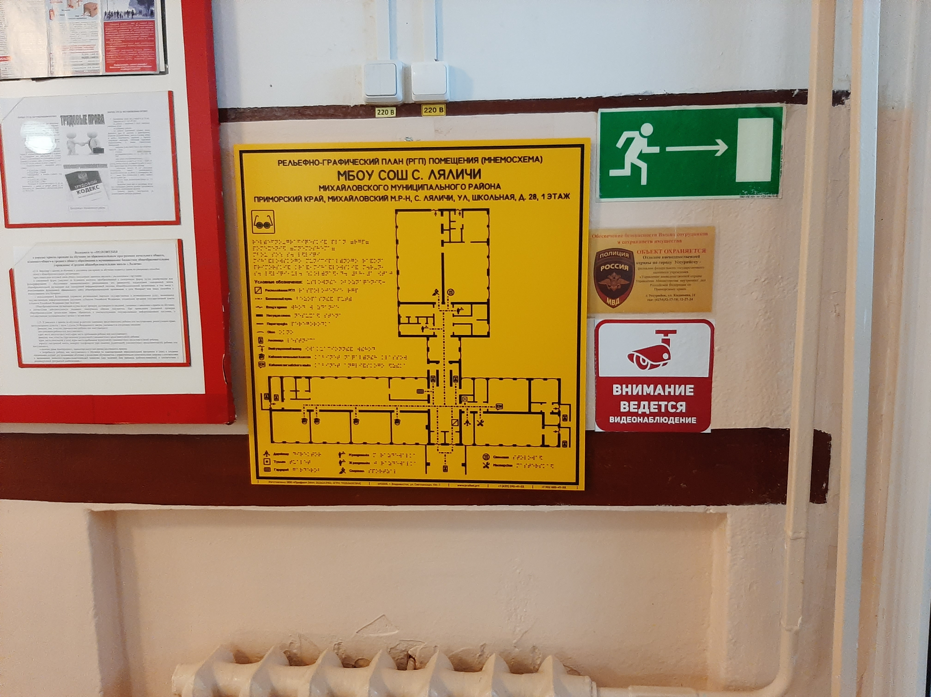

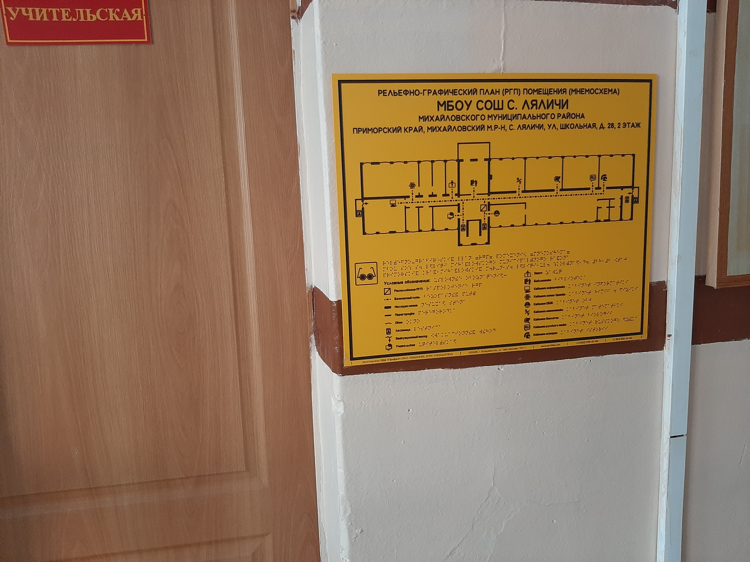Мнемосхема 2-го этажа:

